湛江电力有限公司简介
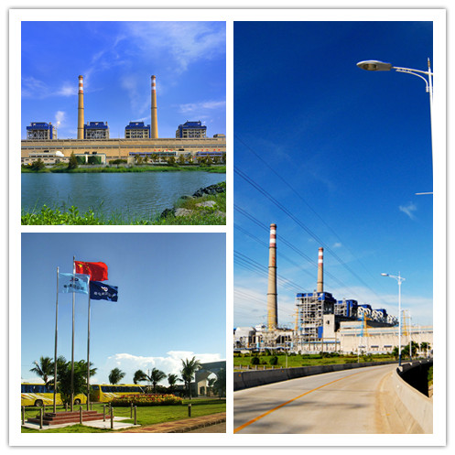
湛江电力有限公司，是广东省粤电集团有限公司下属二级单位，由广东电力发展股份有限公司（占76%的股份）、国华能源有限公司（占24%的股份）合资兴建，厂址位于湛江市赤坎区调顺路168号。
公司于1987年5月开始筹建，1993年10月正式建厂，原总装机容量为1200MW，共4台300MW国产燃煤机组，工程分两期建设：一期工程1、2号机组分别于1995年2月、12月建成投产；二期工程3、4号机组分别于1999年6月、2000年3月建成投产。从2010年至2013年，公司对4台机组进行了综合升级改造，改造后机组额定负荷从300MW增加至330MW，目前公司总装机容量为1320MW。公司现配备一个泊位为5万吨级的煤码头，2014年底前将改建成为7万吨级的煤码头。2013年，公司完成上网电量60.04亿千瓦时。
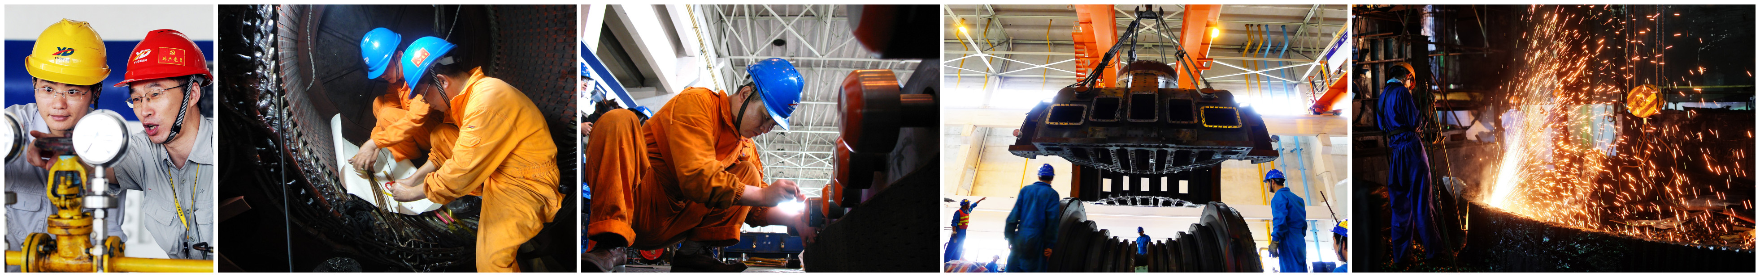
公司积极推进蓝天工程建设，致力打造绿色能源基地。公司配有高效的除尘和脱硫系统，厂区工业和生活废水实现零排放，所有灰和渣实现综合利用，2013年公司全面超额完成湛江市政府下达的节能减排目标值，环境保护信用连续数年获“绿牌”企业。“十二五”期间，公司陆续投入约2.6亿元对四台机组加装脱硝设施，目前1、2、3号机组脱硝系统已投入运行，4号机组脱硝系统也将于2014年下半年投运。公司还开展了停止抽取地下水项目建设，目前中水处理系统已进入整体调试阶段，即将投入使用。中水处理系统建成投用后，将为保护湛江地区地下水资源作出积极贡献。
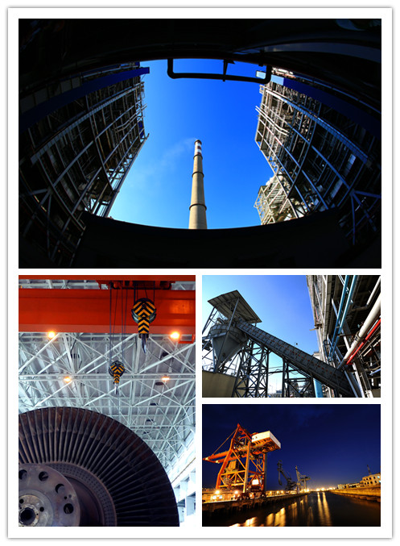
公司根据湛江市的城区建设规划和结合企业自身的战略发展规划，前瞻性地开展了湛江电厂环保迁建项目（即扩建两台1000MW火电机组）的前期工作，2013年与拟选厂址的当地政府签订了项目投资合作协议，完成了可行性研究报告编制和审查，目前正全力创造项目核准的各项条件，为实现公司的跨越发展奠定坚实的基础。

